**邵营大事记**

**1.区位调整**

2009年9月6日，经临泉县人民政府批准实施，确定邵营村委会为中心村，村委会办公大楼于2014年9月建成使用，占地总面积660平方。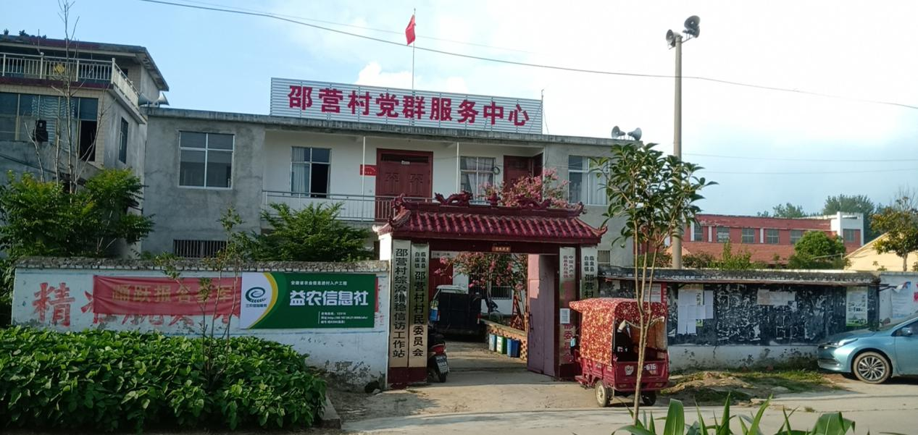

2.基础设施建设

2020年9月2日，邵营小学建成使用，占地面积1800平方。

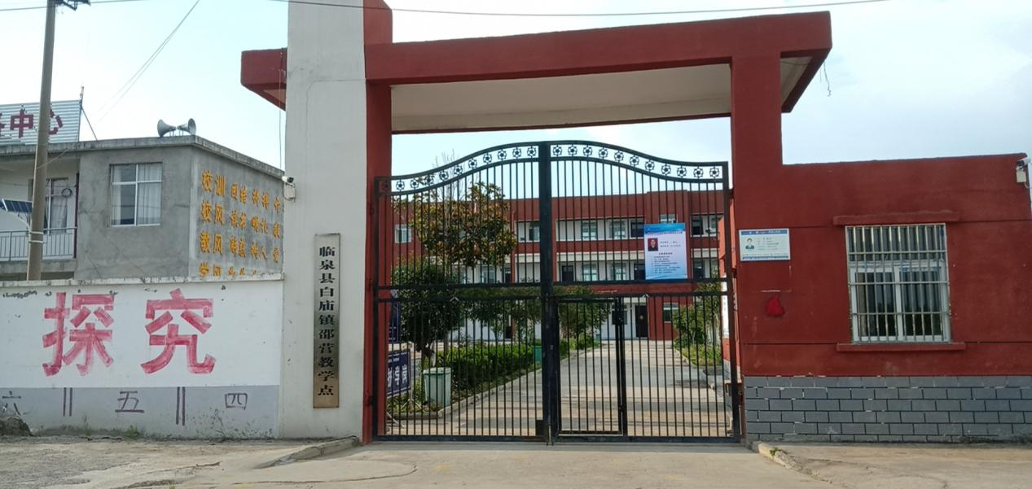

2016年3月，占地面积330平方，顺利完成县验收并投入使用。

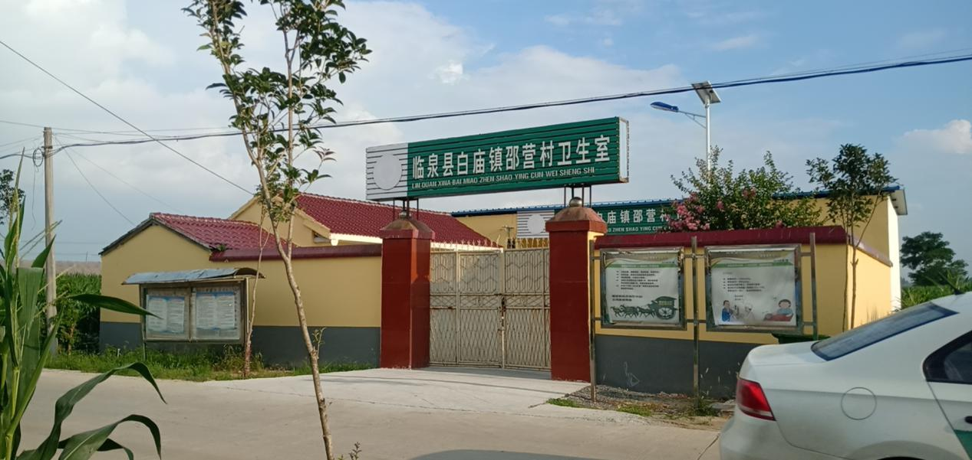

2019年12月26日，邵营村沟塘清淤（8口大塘，9条沟）通过招标、由金顺拆迁公司实施。

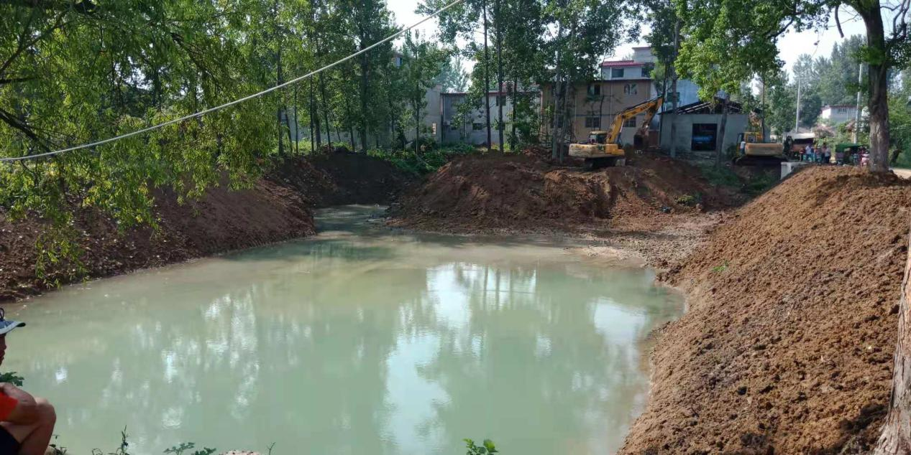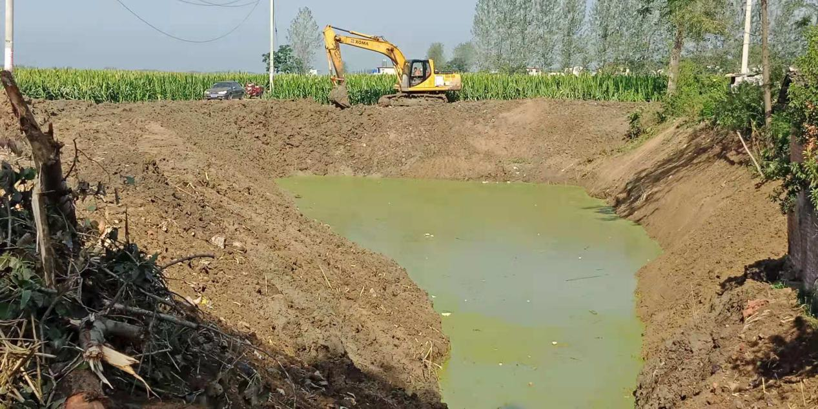

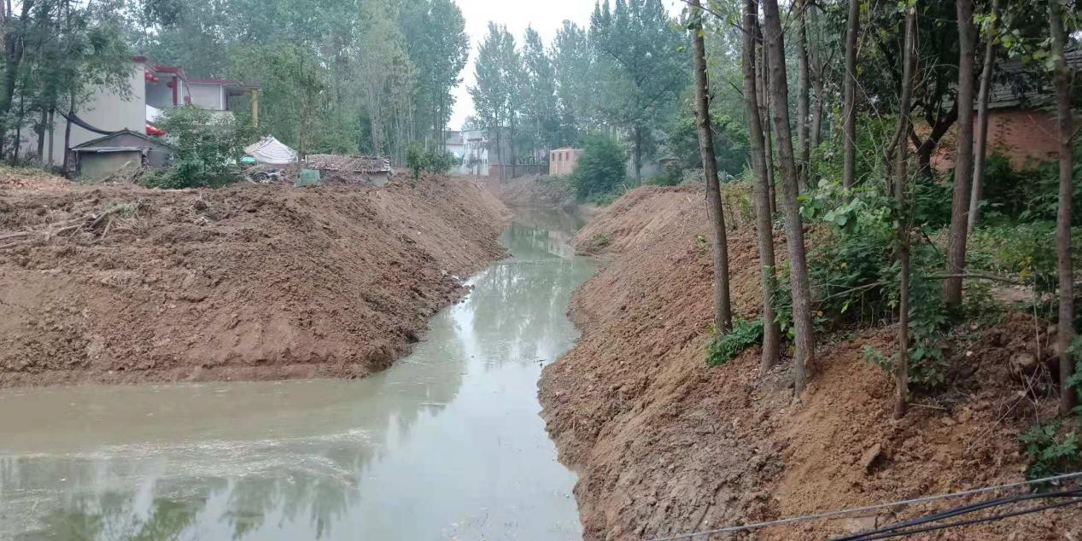

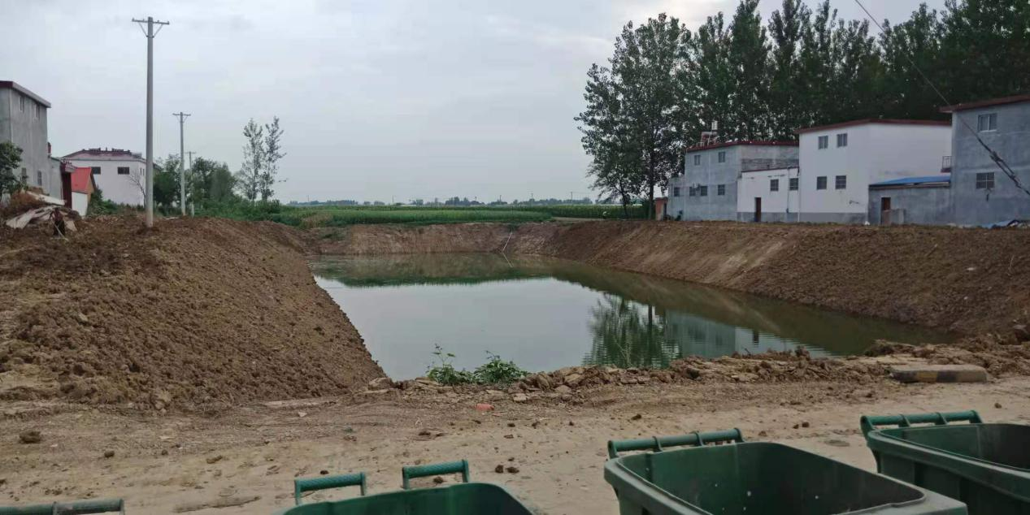

2017年5月24日-2019年12月，邵营村修建巷道共计50条，共计5000米，方便了群众出行。

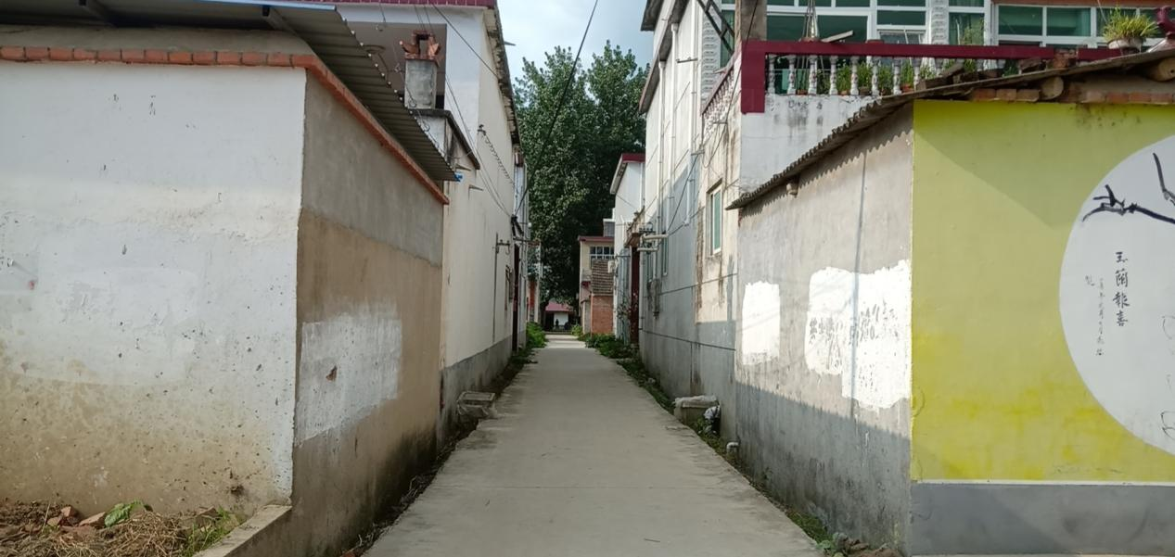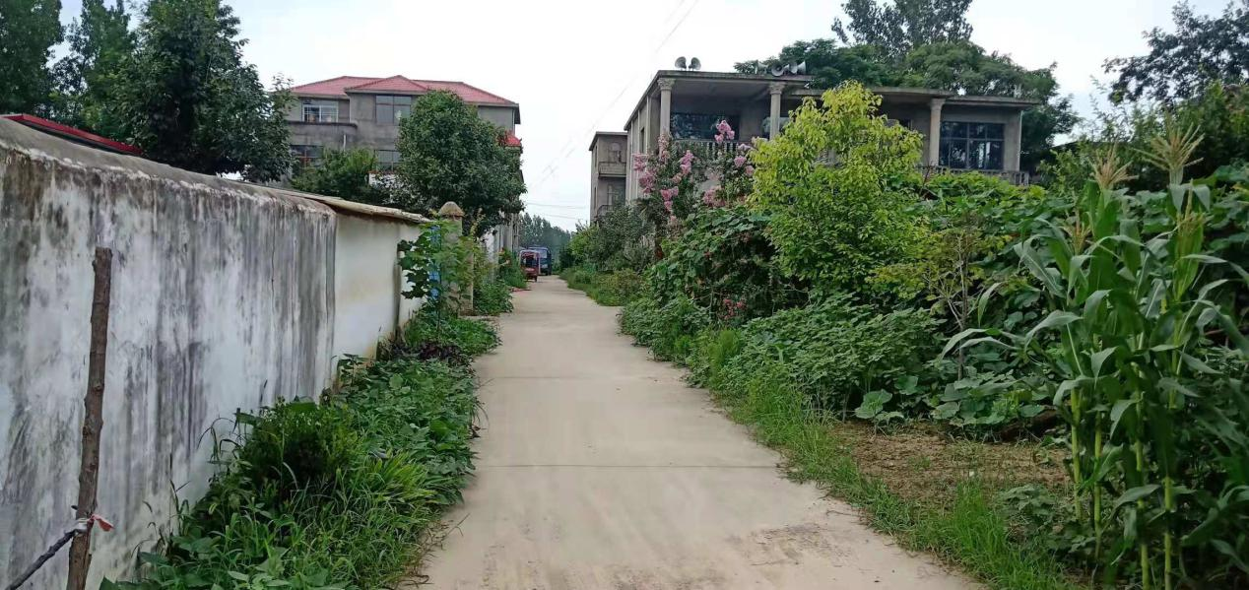

2018年6月，我村陆续建设2个文化广场（王营、武庄），占地总面积1800平方。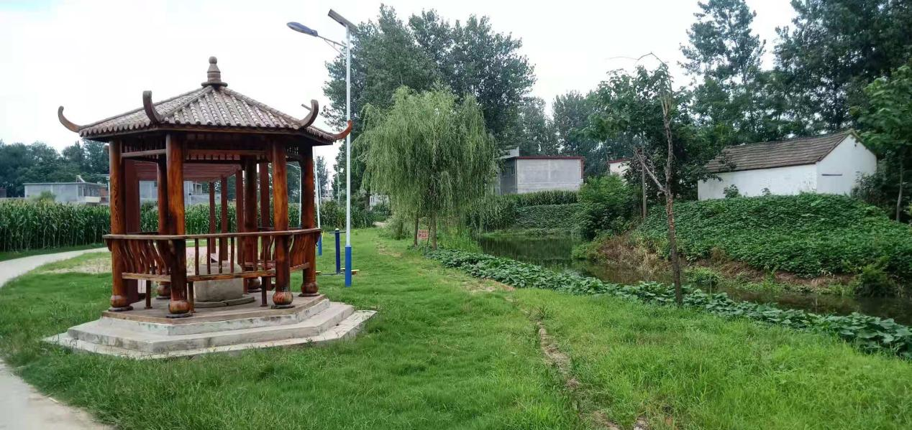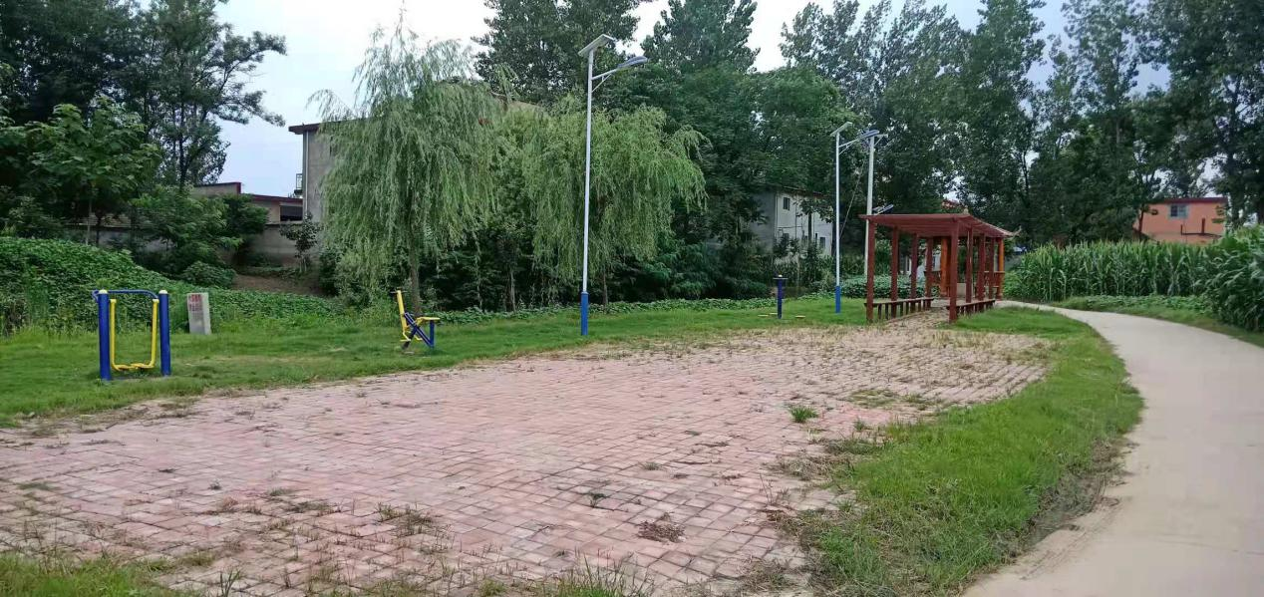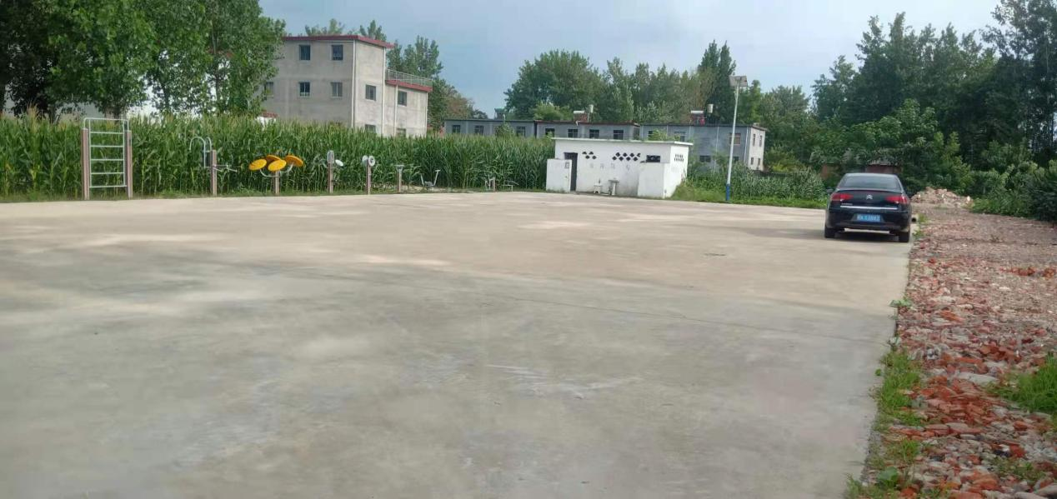

2017年6月-2019年6月邵营村建设4座公厕（邵营、王营、苏营、武庄）。

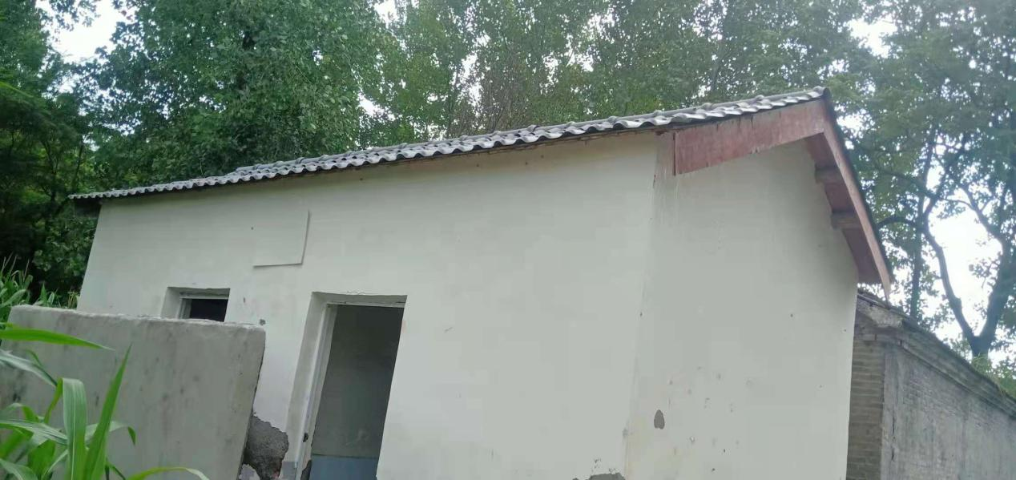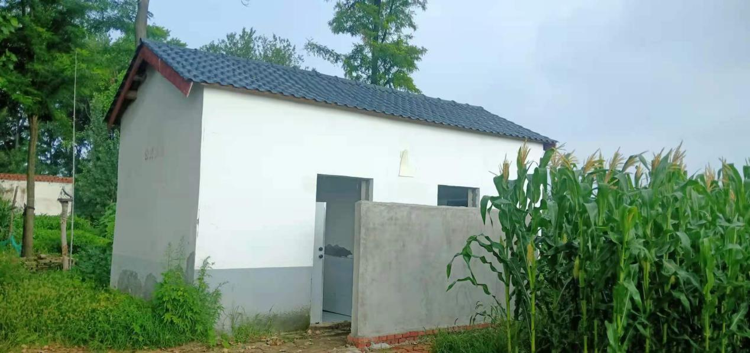

2014年9月-2018年9月2日，共修建畅通工程12条，共计13000米。

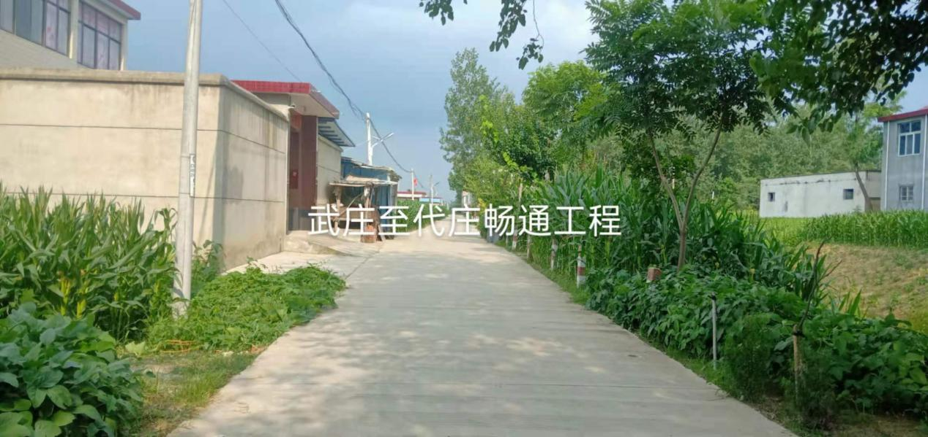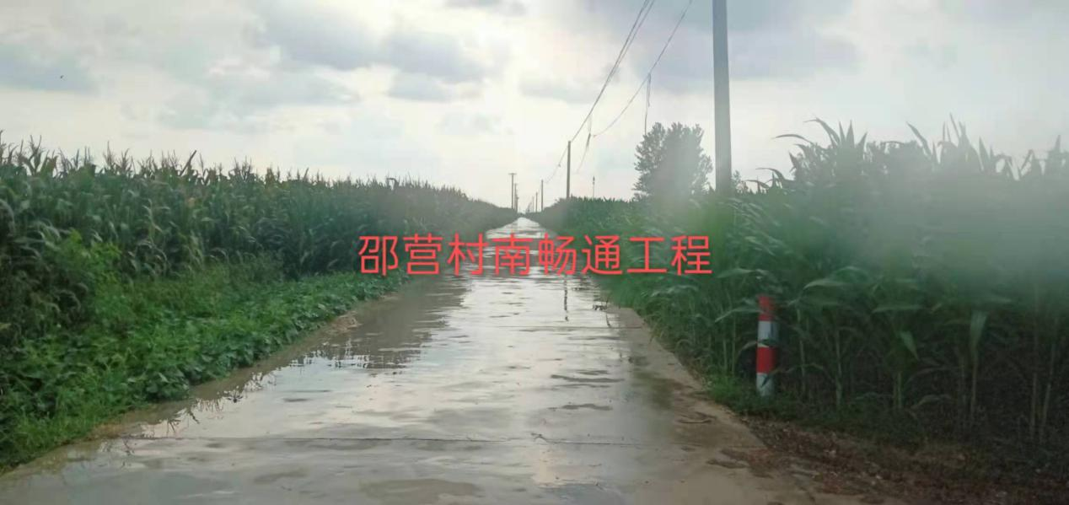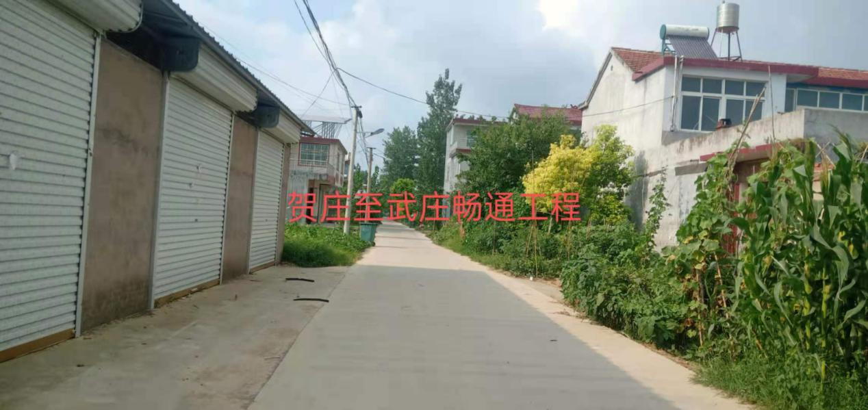

2020年12月6日高质量验收1座板梁桥，改善农村水利基础设施建设，保障了周边群众的生活生产便利，提高群众的满意度。

